Главное управление МЧС России по Республике Башкортостан

ПАМЯТКА
ЛЕСНЫЕ ПОЖАРЫ

Причиной лесных пожаров в 88-98% является ЧЕЛОВЕЧЕСКИЙ ФАКТОР и только в 2-12% - метеорологический фактор (удар молнии, самовозгорание в засуху)

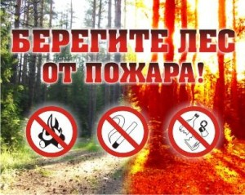
В лесу запрещается:
- бросать непотушенные спички и окурки;
- оставлять бутылки или осколки стекла;
- выжигать траву, а также стерню на полях;
- разводить костры (в пожароопасный сезон);
- оставлять в лесу промасленные или пропитанные бензином тряпки;
- въезжать в лес на машинах без искрогасителя и с неисправной системой топливопитания;

Правила безопасного тушения небольшого пожара в лесу:

- почувствовав запах дыма, определите, что и где горит;
- отходите в безопасное место;
- приняв решение тушить небольшой пожар, пошлите за помощью в населенный пункт;
- при небольшом пожаре заливайте огонь водой из ближайшего водоема или засыпайте землей;
- сметайте пламя 1,5-2 метровым пучком из веток лиственных деревьев, мокрой одеждой, плотной тканью;
- небольшой огонь на земле затаптывайте, не давайте ему перекинуться на деревья;
- не уходите пока не убедитесь, что огонь потушен.
Если вы оказались в очаге пожара:
- предупредите всех находящихся поблизости людей;
- определите направление ветра;
- покидая опасную зону, выходите в наветренную сторону на дорогу, широкую просеку, к водоему;
- если нет открытых участков, выходите по участку лиственного леса, в отличие от хвойного возгорается не сразу и горит слабо;
- дышите через мокрый платок или смоченную одежду;
- для преодоления нехватки кислорода пригнитесь к земле;
Единый телефон спасения 01 Звонки с мобильного 112

